Показали жителям пожарную технику

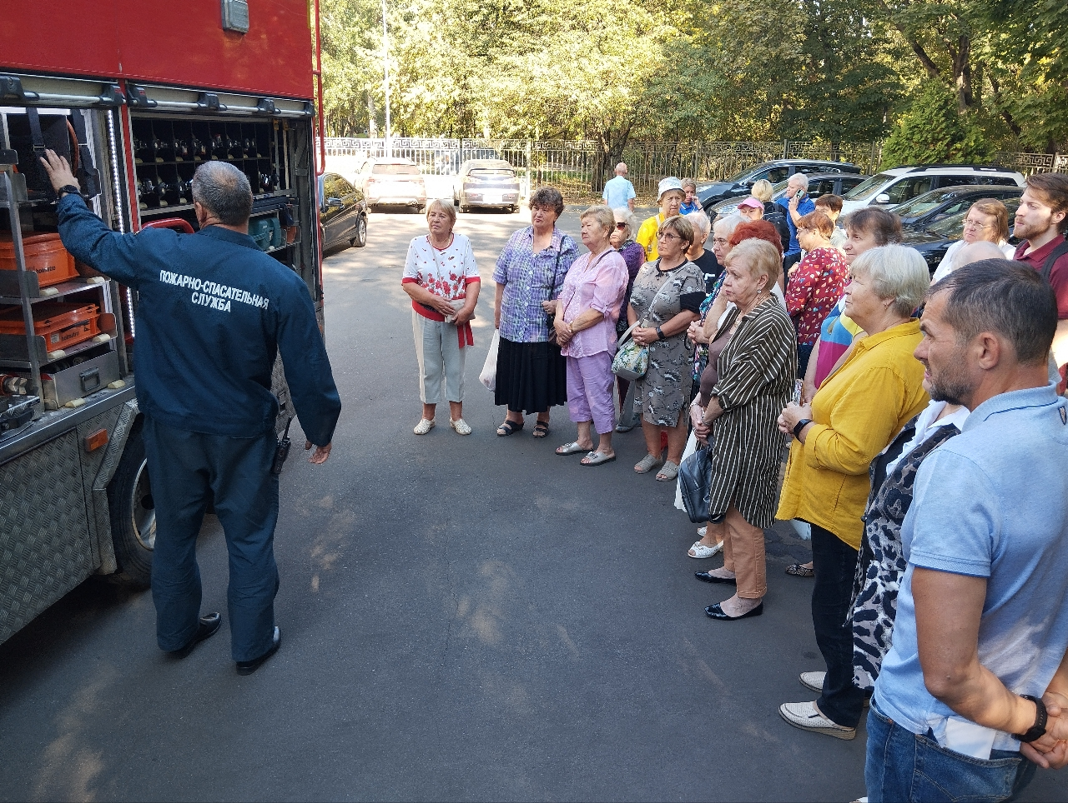

Управление по ЮЗАО Департамента ГОЧСиПБ продолжает организовывать экскурсии для жителей районов Юго-Западного округа, в этот раз экскурсия прошла в районе Котловка, где люди смогли познакомиться с техникой спасения и обсудить со спасателями самые интересующие вопросы безопасности.

Профессионалы пожарно-спасательного отряда №203 прибыли на автомобиле газодымозащитной службы к управе района Котловка, где их уже встречали общественные советники управы района, представители районных общественных объединений, председатели советов домов и другие активисты, участвующие в жизни своего района.

Мероприятие началось сразу, как только открылись отсеки специальной машины. Спасатели в доступной форме, без сложной для восприятия информации рассказали про перевозимое пожарно-техническое вооружение и аварийно-спасательное оборудование, приводя в пример ситуации, когда конкретный инструмент незаменим.

Во время экскурсии жители задавали спасателям непростые вопросы, относящиеся к теме безопасного поведения во время чрезвычайной ситуации, с любопытством расспрашивали про случаи из практики и получали развернутые ответы от специалистов.

«Проведение с населением профилактических мероприятий по пожарной безопасности не менее важно, чем тушение пожара, ведь именно знания позволяют избежать возникновения очагов возгораний в доме», - отметил командир отделения пожарно-спасательного отряда №203 ГКУ «ПСЦ» Алексей Бугаев.